**Мастер класс Колье «Воздушное»**

|  |  |  |  |  |  |  |
| --- | --- | --- | --- | --- | --- | --- |
| № п/п | Этапы, | Время  (мин.) | Задачи, решаемые на этапе | Содержание этапа | Методы | Предполагаемый результат |
| I. | Организационный момент | 2 | Создание позитивной атмосферы для деятельности | Приветствие. Представление. Проверка готовности к мастер-классу. | Показ, демонстрация | Готовность к работе всех участников мастер-класса |
| II. | Актуализация | 2 | Мотивация к участию в мастер-классе | Актуальность темы. Постановка цели мастер-класса | Беседа | Сформированы представления о «Колье Воздушное» |
| III. | Практическая часть | 40 | Объяснение алгоритма плетения колье | Наглядный показ работы | Практическая работа  (деятельность по алгоритму) | Познавательный интерес к мастер-классу, передача опыта на практике. |
| IV | Рефлексия | 1 | Подведение итогов мастер-класса. | Самооценка деятельности участников мастер-класса. | Беседа | Диалог между участниками мастер-класса. Ответы на вопросы, обмен мнениями |

Цель: Научить граждан пожилого возраста и инвалидов, используя крючок, вплетать бисер в воздушные петли.

Задачи:

* Заранее подготовить материал и оборудование;
* Показать алгоритм плетения воздушных петель крючком;
* Сборка изделия;
* Выставка работ.

**Ход мастер класса**

Материалы и оборудование:

1. около 30-40 метров лески размер 0,16-0,18;   
2. вязальный [крючок](https://mirbusin.ru/catalog/cat-88-instrumenti-i-oborudovanie/filter-char312-17591)диаметром3мм;   
3. два [штифта с кольцом;](https://mirbusin.ru/catalog/cat-780-shtifti)

4. две [бусинки](https://mirbusin.ru/catalog/cat-1-busini);   
5. [застежка](https://mirbusin.ru/catalog/cat-65-zastezhki);   
6. [бисер](https://mirbusin.ru/catalog/cat-16-biser) можно  [бусины](https://mirbusin.ru/catalog/cat-1-busini)или даже [камни](https://mirbusin.ru/catalog/cat-204-naturalnij-kamen)(или каменную [крошку](https://mirbusin.ru/catalog/cat-204-naturalnij-kamen/filter-char287-3109)).

Выполнение работы:

|  |  |
| --- | --- |
| Нанижите в случайной последовательности на катушку с леской низку бисера, удерживая их на катушке. Примерно 5 метров. Важное примечание: не обрезайте нить! Когда необходимое количество бусин набрано, просто переместите их дальше на нити, освобождая место для новых бисерин. Оставьте конец нити длиной 15 см от начала и сделайте скользящий узел, а затем свяжите крючком 3 воздушных цепочки: |  |
| Переместите бисеринку (или 2) вверх, провяжите их. В результате вы получите такие воздушные петельки.  Затем продолжайте плетение крючком.  Закончите последний отрезок нити 5-ю пустыми петлями и 5-сантиметровым хвостиком нитки. Затем нить отрежьте и обязательно завяжите узел, чтобы вся работа не была напрасной и не распустилась. |  |
| Решите, насколько воздушным и большим вы хотите сделать ваше ожерелье, а затем сплетите достаточное для вашего проекта количество цепочек крючком. Мы сделали 15 строчек. |  |
| Теперь можете начать сборку колье. С помощью круглогубцев слегка отогните кольцо на иголке, чтобы собрать цепи на нем. Осторожно, один за другим, снимите петли со шпилек и переместите их на иголку. Закончив, согните кольцо булавки, чтобы не дать петлям соскользнуть (см. фото):  Затем разложите полученную длинную прядь в виде зигзага на картоне. В местах 5-ти пустых петелек закрепите изделие иголками с петелькой на конце: |  |
| Скройте пустые петли, собранные на булавке колпачком для бусины. С помощью круглогубцев изготовьте колечко для застежки на булавке. |  |

**Мастер класс Цветок из ткани «Хризантема»**

Цель: Научить граждан пожилого возраста и инвалидов пользоваться бульками (инструменты для изготовления цветов).

Задачи:

* Подготовить материал и оборудование;
* Познакомить с алгоритмом использования булек;
* Повторить правила техники безопасности при работе с электроприборами;
* Осуществить сборку изделия;
* Представить выставку работ.

**Технологическая карта мастер-класса**

|  |  |  |  |  |  |  |
| --- | --- | --- | --- | --- | --- | --- |
| № п/п | Этапы,  время, | Время  (мин.) | Задачи, решаемые на этапе | Содержание этапа | Методы | Предполагаемый результат |
| I. | Организационный момент | 2 | Создание позитивной атмосферы для деятельности | Приветствие. Представление. Проверка готовности к мастер-классу. | Беседа | Готовность к работе всех участников мастер-класса |
| II. | Актуализация | 2 | Мотивация к участию в мастер-классе | Актуальность темы. Постановка цели мастер-класса | Показ, демонстрация | Сформированы умения выполнения цветка из ткани «Хризантема» |
| III. | Практическая часть | 40 | Объяснение алгоритма изготовления цветка | Наглядный показ работы | Практическая работа  (деятельность по алгоритму) | Познавательный интерес к мастер-классу, передача опыта. |
| IV | Рефлексия | 1 | Подведение итогов мастер-класса. | Самооценка деятельности участников мастер-класса. | Беседа | Диалог между участниками мастер-класса. Ответы на вопросы, обмен мнениями |

**Ход мастер класса**

Материалы и оборудование:

1. Бульки;   
2. Ткань 50\*50 см   
3. Бусина крупная 8 мм;

4. Клей, проволока;   
5. Клеевой пистолет   
6. Булавка.

|  |  |
| --- | --- |
| Желатиним ткань - 1 столовая ложка на стакан холодной воды, после того ка желатин растворится, подогреть до температуры 60 градусов в микроволновке; | C:\Users\srotrud\Downloads\20220401_145541.jpg |
| Покраска ткани акриловыми красками для ткани; | C:\Users\srotrud\Downloads\20220401_145738.jpg |
| Приложить шаблон и вырезать по шаблону хризантему; |  |
| Шаблон |  |
| Пробулить (с помощью специальных инструментов придать форму лепестку на тканевой основе); |  |
| Процесс работы |  |
| Собрать цветок |  |

**Браслет «Шамбала»**

Цель: Научить плести браслеты из вощенного шнура в технике макраме.

Задачи:

* Подготовить материал и оборудование;
* Познакомить с алгоритмом плетения квадратных узлов макраме;
* Подбирать бусины по размеру и цвету;
* Представить выставку работ.

**Технологическая карта мастер-класса**

|  |  |  |  |  |  |  |
| --- | --- | --- | --- | --- | --- | --- |
| № п/п | Этапы,  время, | Время  (мин.) | Задачи, решаемые на этапе | Содержание этапа | Методы | Предполагаемый результат |
| I. | Организационный момент | 2 | Создание позитивной атмосферы для деятельности | Приветствие. Представление. Проверка готовности к мастер-классу. | Беседа | Готовность к работе всех участников мастер-класса |
| II. | Актуализация | 2 | Мотивация к участию в мастер-классе | Актуальность темы. Постановка цели мастер-класса | Показ, демонстрация | Сформированы представления о браслете «Шамбала» |
| III. | Практическая часть | 40 | Объяснение алгоритма изготовления цветка | Наглядный показ работы | Практическая работа  (деятельность по алгоритму) | Познавательный интерес к мастер-классу. |
| IV | Рефлексия | 1 | Подведение итогов мастер-класса. | Самооценка деятельности участников мастер-класса. | Беседа | Диалог между участниками мастер-класса. Ответы на вопросы, обмен мнениями |

**Ход мастер класса**

Материалы и оборудование:

1 Бусины крупные 8 мм в количестве 7 штук;

1. Клей, вощенная нить.   
     
   1 шаг. Отмеряем отрезки 1.40 см и 50 см

2 шаг. Завязываем на основной нити (50 см) узел. (рис.1)

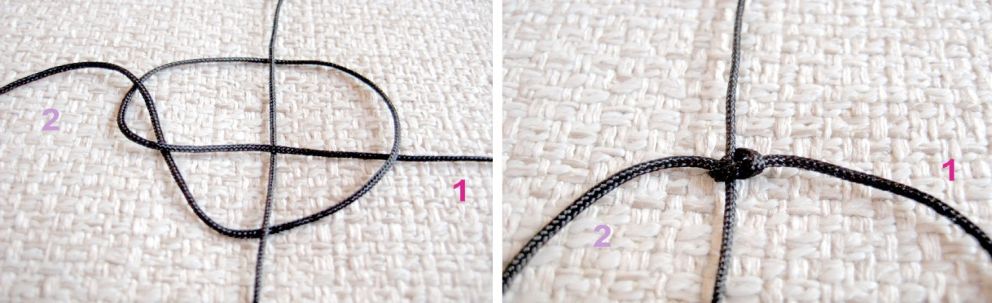

3 шаг. Формируем квадратный узел

